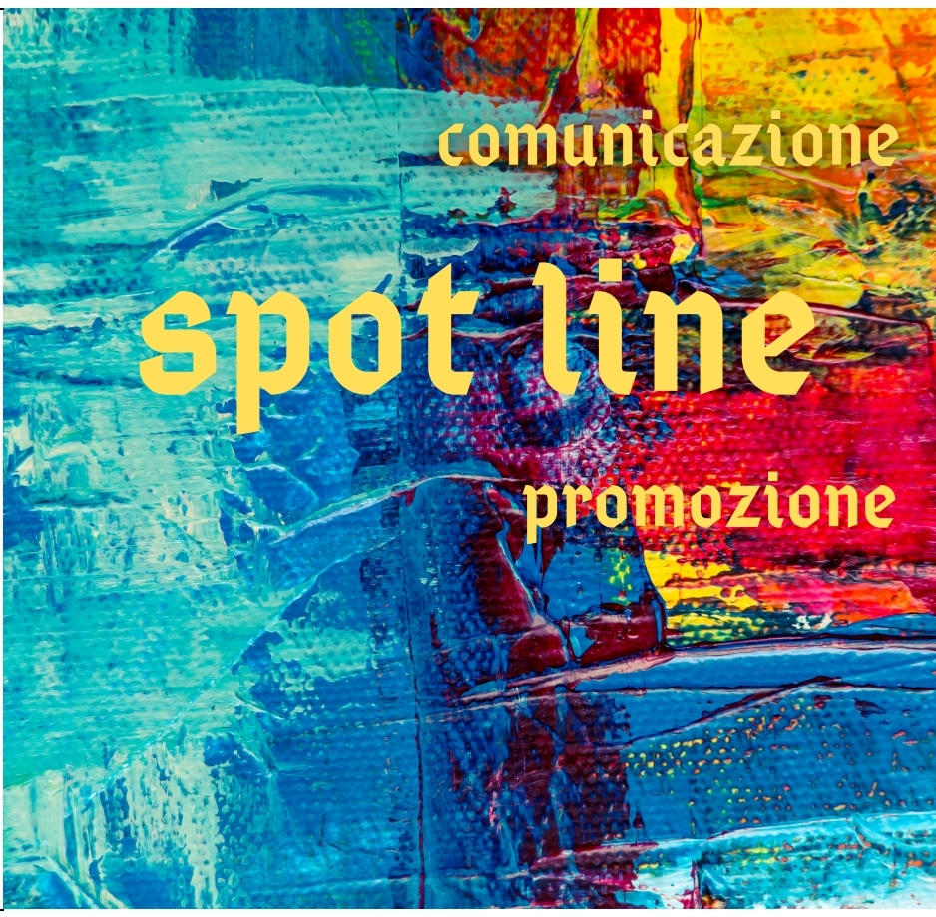

COMUNICATO STAMPA

Il servizio culturale “Spot line Comunicazione e Promozione” ha indetto, per lunedì 26 ottobre p.v. alle ore 11 all’hotel Rinascimento a Campobasso, una conferenza stampa per illustrare in dettaglio il progetto di promozione, il programma delle masterclass e i partner che l’affiancheranno. Per l’occasione, saranno presenti l'attrice Annalisa Insardà, calabrese di nascita e nota al grande pubblico per la partecipazione, tra le altre, alle fiction “Questo è il mio paese” (Raiuno) “Carabinieri” (Canale 5), “Un caso di coscienza” (Raiuno), “Come una madre” (Raiuno), “1994” (Sky), “I nostri figli” (Raiuno), “Lea” (Raiuno) e di cui si allega il curriculum vitae e la cantante Vittoria Iannacone. L’evento si svolgerà nel rigoroso rispetto delle normative di legge relative all’emergenza Covid.
Intanto, è già stata definita la prima masterclass, ossia quella di recitazione, che sarà tenuta da Annalisa Insardà il 22 e 23 novembre p.v., sempre all’hotel Rinascimento a Campobasso, per la quale sono aperte le iscrizioni che possono essere effettuate inviando una mail all'indirizzo spotline.promozione@libero.it o contattando il numero 3291488801.
Tutto pronto anche per la masterclass di canto, le cui lezioni saranno tenute, nel prossimo mese di dicembre, dalla docente Maria Grazia Fontana (di cui si allega la biografia ufficiale) che, dal 1978, svolge l’attività professionale di pianista, tastierista e vocalist ed è nota al grande pubblico per la partecipazione, tra gli altri, a programmi televisivi quali "Amici" di Maria De Filippi (Canale 5), "Lasciatemi Cantare" (Raiuno) in veste di vocal coach di Massimo Ghini, Massimo Ciavarro e Alessandro Borghese e a "Tale e Quale Show" sempre su Raiuno in veste di vocal coach.
Definita, infine, anche la masteclass di scrittura (testo e musica per creare un brano di successo) a cura del musicista e cantautore, Luigi Giovanni Maria Panceri, in arte Gatto Panceri e si terrà nel gennaio del 2021.

IL RESPONSABILE DELLA COMUNICAZIONE
Antonio Di Monaco
